|  |
| --- |
|  |
| МИНОБРНАУКИ РОССИИ |
| *Федеральное государственное бюджетное образовательное учреждение высшего образования* ***«МИРЭА – Российский технологический университет»*** |

Институт Информационных технологий (ИТ)

Кафедра Математического обеспечения и стандартизации информационных технологий (МОСИТ)

**ФУНКЦИОНАЛЬНАЯ СПЕЦИФИКАЦИЯ**

по дисциплине «Тестирование и верификация программного обеспечения»

**Студенты группы** ИКБО-06-19 Визер А.Н., Клоков С.А.,

Рудык Л.С., Болотов М.И.

_______________

(подпись студента)

**Руководитель работы** Миронов А. И.

_______________

(подпись руководителя)

Работа представлена «___» ____________ 2021 г.

Допущен к работе «___» ____________ 2021 г.

Москва 2021

**Оглавление**

Функции системы и диаграммы использования 3

Сценарий запуска системы 3

Техническое Задание для тестировщиков 7

# Функции системы и диаграммы использования

Бот социальной сети Вконтакте преследующий развлекательные цели. Все функции системы представлены на диаграмме использования (Рис. 1).

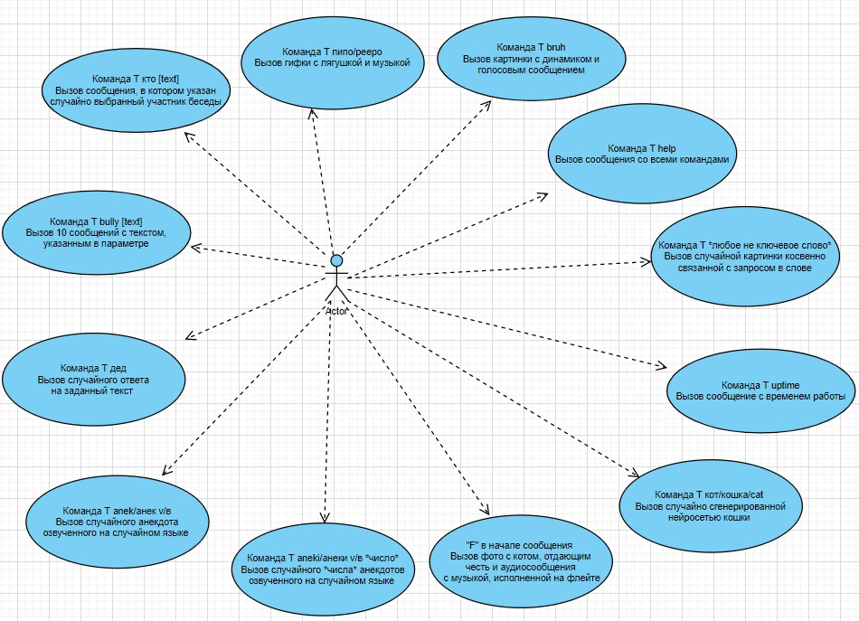  
Рис. 1. Диаграмма использования

# Сценарий запуска системы

1. Создать сообщество
2. Зайти в управление (Рис. 2)

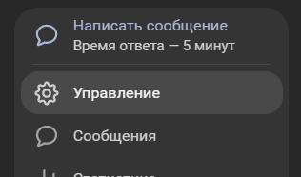  
Рис. 2. Раздел «Управление»

1. Выбрать Работа с API (Рис. 3)

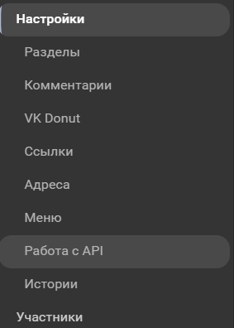   
Рис. 3. Раздел «Работа с API»

1. Создать ключ (Рис. 4)

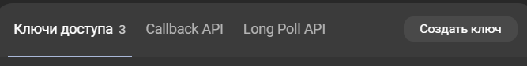  
Рис. 4. Раздел «Ключи Доступа»

1. Указать необходимые права (Рис. 5)

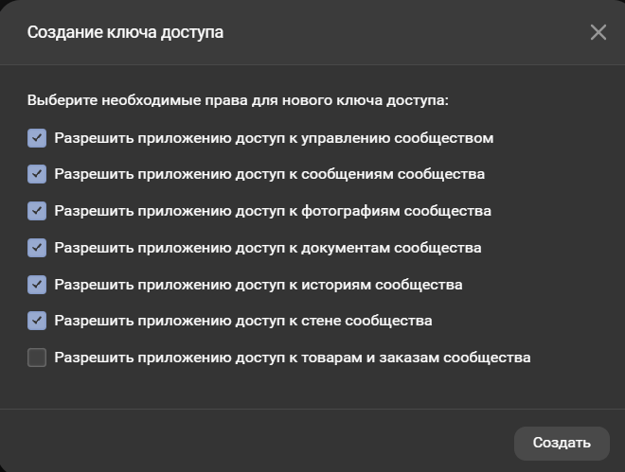  
Рис. 5. Права, необходимые для запуска бота

1. Зайти в LongPollAPI, включить его и выставить версию 5.124

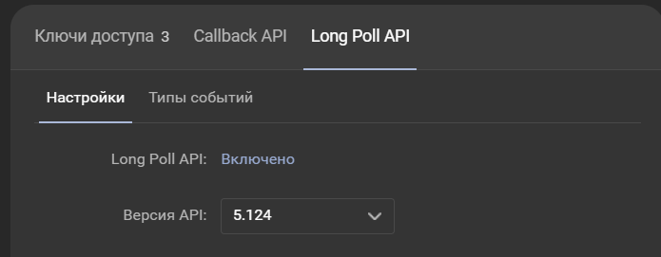  
Рис. 6. Раздел LongPollAPI

1. Запустить exe файл, указать id сообщества без слова club (Рис. 7), токен (Пункт 4) и id администратора сообщества (<https://vk.com/settings>, пункт Адрес страницы, кнопка Изменить) (Рис. 8)

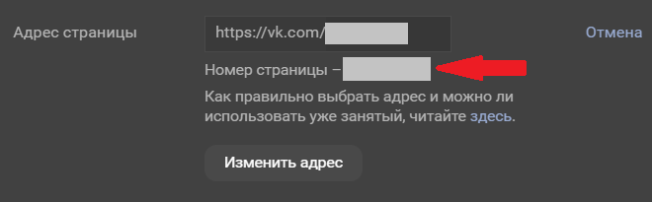  
Рис. 7. Расположение ID пользователя

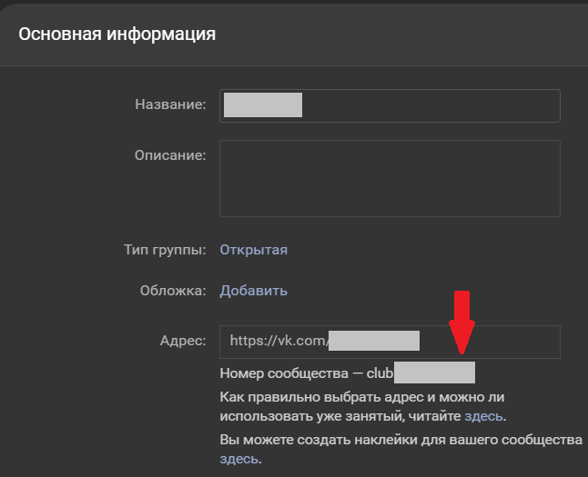  
Рис. 8. Расположение ID сообщества

1. Нажать клавишу “Запустить” (Рис. 9

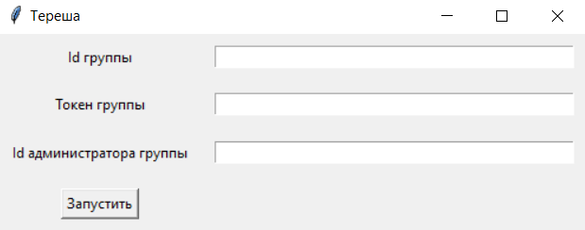

Рис. 9. Интерфейс приложения для запуска

# Техническое Задание для тестировщиков

|  |  |  |  |
| --- | --- | --- | --- |
| Входные значения | Ожидаемый результат | Полученные значения | Комментарий |
| Вставить текст в поле в интерфейсе при английской раскладке на ПК | Текст из буфера вставляется в поле |  |  |
| Вставить текст в поле в интерфейсе при русской раскладке на ПК | Текст из буфера вставляется в поле |  |  |
| Использовать команду t bully @all для тега всех пользователей в беседе | Бот не будет слать сообщение с тегом |  |  |
| Использовать команду t bully @все для тега всех пользователей в беседе | Бот не будет слать сообщение с тегом |  |  |
| 1. Указать в поле id администратора группы отрицательное число 2. Использовать команду t peepo | Команда не будет вызвана |  |  |
| Ввести команду t aneki 10 | Бот отправит 10 сообщений, содержащих случайное фото и анекдот |  |  |
| Ввести команду t aneki 10 v | Бот отправит 10 сообщений, содержащих случайное фото, озвучку на случайном языке и анекдот |  |  |
| Написать t [текст, который не принадлежит командам] | Бот отправит в чат случайную картинку с shutterstock |  |  |
| Написать t bully [любой текст] дважды за 1 минуту | Бот отправит 8 сообщений только при первом запуске команду |  |  |
| Написать f в начале сообщения | Бот отправит фото с котом, отдающим честь и голосовым сообщением, содержащим звуки флейты |  |  |
| Написать f в начале сообщения | Бот отправит фото с котом, отдающим честь и голосовым сообщением, содержащим звуки флейты |  |  |
| Написать f в середине сообщения | Бот НЕ отправит фото с котом, отдающим честь и голосовым сообщением, содержащим звуки флейты |  |  |
| Ввести команду t help | Бот отправит список команд, которые можно использовать |  |  |